100超变简易攻略

前置：除了黑暗武士、其他均有三觉
话不多说
新人上线，点击赛利亚领取新人礼包，打开礼包吃升级书瞬间升满级，做转职、觉醒、左右槽、传送药剂等任务，用赠送的增幅卷把装备增幅一下，全副武装之后，就可以去刷副本了。
记得要先熟悉下NPC NPC基本都带名字，很容易懂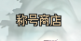

千万注意：装备分解用自身分解机分解哦，越好的装备分解得东西越好。
千万注意：装备分解用自身分解机分解哦，越好的装备分解得东西越好。
千万注意：装备分解用自身分解机分解哦，越好的装备分解得东西越好。
千万注意：装备分解用自身分解机分解哦，越好的装备分解得东西越好。

本服区域分为3个区域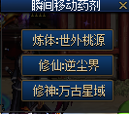

炼体：世外桃源 为新手区域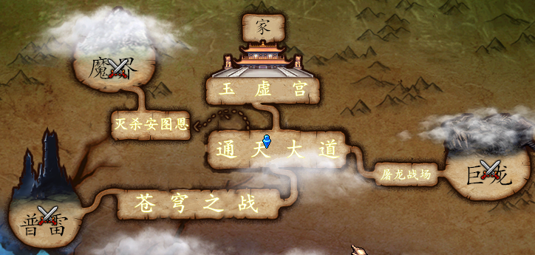

逆尘界为进阶区域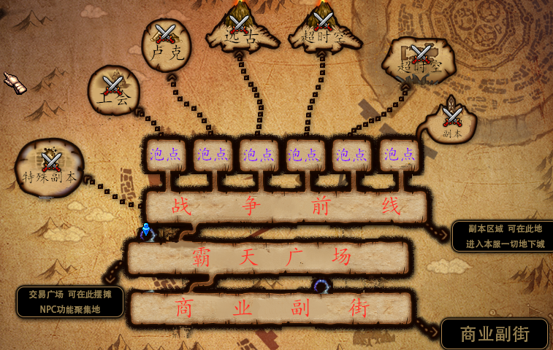

万古星域为终极区域
（本服属性是一部分、其次是看抗磨）

装备分布爆率表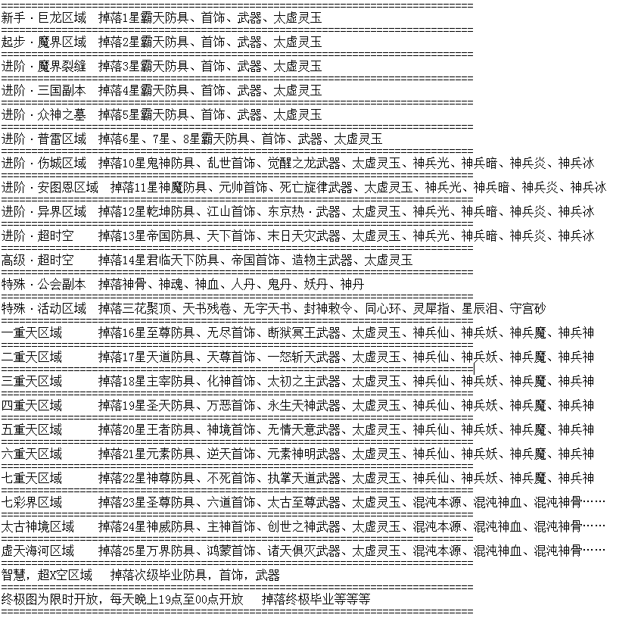
材 料 介 绍
材料名称 | 功能 | 出处
太虚灵玉 | 通用材料、兑换九天玄玉、苍穹太虚灵玉、双子玉 | 分解装备、BOSS爆、每日任务、重复任务、材料盒子开
苍穹：太虚灵玉 | 兑换第一区域装备；第一区域门票、第二区副本门票。 | 用太虚灵玉在商店兑换 、材料盒子开（少量）
九天玄玉 | 称号、宠物、时装、皮肤的通用升级材料 | 材料盒子、商店用双子玉兑换
双子玉 | 升称号、双生戒指、手镯、项链、宝石、道侣 | 材料盒子、商店用太虚灵玉兑换
混沌之灵 | 升级法器、星魂、道侣、 | 商店用双子玉兑换
双生神石 | 升宠物、双生戒指、手镯、项链、宝石、道侣 | 商店用九天玄玉兑换
鸿蒙神玉 | 升法器、星魂、道侣 | 商店用双子玉兑换
霸王色 | 升级皮肤、称号材料、兑换光环、 | 材料盒子、商店用太虚灵玉兑换
武装色 | 兑换武器装扮、透明时装、升称号材料 | 材料盒子、商店用太虚灵玉兑换
彼岸花 | 升级称号 | 商店用太虚灵玉兑换
神兵·炎 | 兑换第二区防具的材料 | 材料盒子开、二区每日任务、重复任务、第二区副本BOSS爆
神兵·暗 | 兑换第二区左右槽的材料 | 材料盒子开、二区每日任务、每日任务、重复任务、第二区副本BOSS爆
神兵·冰 | 兑换第二区首饰的材料 | 材料盒子开、二区每日任务、每日任务、重复任务、第二区副本BOSS爆
神兵·光 | 兑换第二区武器的材料 | 材料盒子开、二区每日任务、每日任务、重复任务、第二区副本BOSS爆
神兵·仙 | 兑换第三区七重天以下武器的材料 | 材料盒子开、三区每日任务、每日任务、重复任务、第三区副本BOSS爆
神兵·魔 | 兑换第三区七重天以下防具的材料 | 材料盒子开、三区每日任务、每日任务、重复任务、第三区副本BOSS爆
神兵·妖 | 兑换第三区七重天以下首饰的材料 | 材料盒子开、三区每日任务、每日任务、重复任务、第三区副本BOSS爆
神兵·神 | 兑换第三区七重天以下武器的材料 | 材料盒子开、三区每日任务、每日任务、重复任务、第三区副本BOSS爆
太初之力 | 兑换第三区太初武器的材料 | 材料盒子开、鸿蒙天海每日任务、每日任务、重复任务、鸿蒙天海BOSS爆
太初之道 | 兑换第三区太初防具的材料 | 材料盒子开、鸿蒙天海每日任务、每日任务、重复任务、鸿蒙天海BOSS爆
太初之法 | 兑换第三区太初首饰的材料 | 材料盒子开、鸿蒙天海每日任务、每日任务、重复任务、鸿蒙天海BOSS爆
太初之灵 | 兑换第三区太初左右槽的材料 | 材料盒子开、鸿蒙天海每日任务、每日任务、重复任务、鸿蒙天海BOSS爆
混沌本源 | 兑换第三区混沌武器的材料 | 材料盒子开、七彩界每日任务、每日任务、重复任务、七彩界BOSS爆
混沌神血 | 兑换第三区混沌防具的材料 | 材料盒子开、七彩界每日任务、每日任务、重复任务、七彩界BOSS爆

更多乐趣等待你的发掘

【氪金玩家】
游戏的乐趣就不仅在于刷图，
你可以 快人一步 拥有更好的装备/称号/宠物/光环
可以带带小白，收收徒弟，开小号装装B，深度体验游戏的乐趣~
【进群必看】
进群必须看攻略，广告和外挂死全家！
有事有问题有建议请私聊管理，不回复请等待
外挂广告永久黑名单，挂逼广告自觉退群哈
【关于BUG】
开服前已内测一月有余，大型BUG基本修改完善，没有任何一个游戏敢说自己没有BUG
如果发现有BUG，请理解，技术有限，有BUG可以给客服提出来，能改的我们都会尽力修改
但是如若在群里发布关于游戏不好的消息，我们会直接赐予【飞机票】
不留任何情面

